Title: Time New Roman三号加粗 居中
Author Names (eg. San ZHANG¹, Si LI², Wu WANG^{3*}): Time New Roman 11号
1. Address 1: Time New Roman 小五
2. Address 2: Time New Roman 小五
3. Address 3: Time New Roman 小五
(eg. Institute of Process Engineering, Chinese Academy of Sciences, Beijing 100190, China)
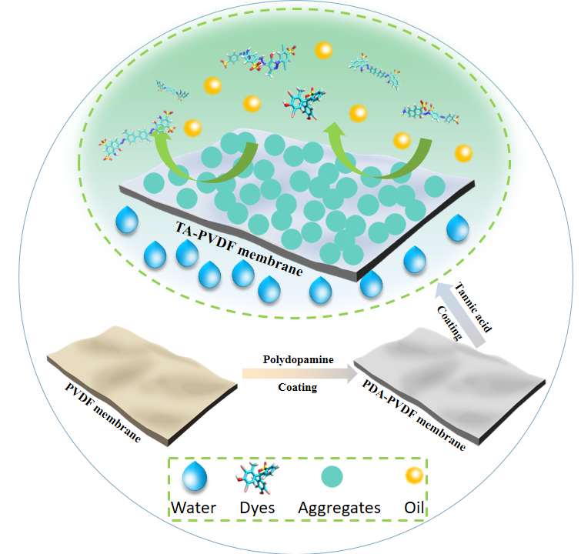
Abstract: The English abstract should be addressed here including purpose of this study, main research contents, research methods, obtained results and other important information. The English abstract should be addressed here including purpose of this study, main research contents, research methods, obtained results and other important information. The English abstract should be addressed here including purpose of this study, main research contents, research methods, obtained results and other important information. The English abstract should be addressed here including purpose of this study, main research contents, research methods, obtained results and other important information.
Key words: study purpose; main content; research methods; obtained results; important information
Time New Roman 五号 "Abstract & Key words"和"Key words"加粗
英文摘要具体要求：
(1) 英文摘要文字要求(约300单词)
概述文章内容，包括研究目的，拟解决的关键科学问题或技术，具体创新研究方法及主要研究结果等。
(2) 关键词要求
关键词一般为4～8个，要能准确反映文章主题，方便检索。
(3) 摘要图片要求
(a) 摘要图片的选取，应以能反映全文要点的简图或示意性说明(如图示、结构图、反应或过程示意图等)为佳，使用彩图，以利于更好地理解全文精要，避免使用论文中的数据图，不清晰的文字需全部删除。
(b) 图片规格7.5 cm×5.2 cm(宽×高)，分辨率不低于300 dpi，像素不低于2250×1560(宽×高)。
(c) 图片中所有文字应为英文，字体为Times New Roman，所有文字清晰可辨识。
(d) 图片类型推荐插入可编辑的格式如ppt，visio等。

题目：黑体 三号 居中
作者姓名(例：张 三¹， 李 四²， 王 五^{3*})：华文楷体 小四
1. 地址1：宋体 8号
2. 地址2：宋体 8号
3. 地址3：宋体 8号
（例：中国科学院过程工程研究所，北京 100190）
摘 要：摘要需包含本论文的研究目的、创新性内容、研究方法、研究结果及其他重要信息。宋体，小五
关键词：研究目的；创新性内容；研究方法；研究结果；其他重要信息 宋体，小五
中图分类号：TQ460.6⁺4 文献标识码：A 文章编号：1009−606X(2019)0X−0 −09 黑体+Time New Roman，小五
1 前 言 一级标题 仿宋_GB2312 四号
论述本领域的最新研究进展与问题，从而引出本工作的价值。建议包括以下内容：（1）本研究领域背景综述；（2）已有研究成果及存在的问题；（3）本项研究的目的、创新性及研究内容；（4）本研究结果的意义
正文为宋体，10号，所有英文及数字为Time New Roman。
2 实 验
2.1 材料与试剂 二级标题 黑体 10号
应包含实验用到的所有材料和试剂，并注明试剂纯度、生产厂家或来源。
2.2 实验设备与分析仪器
应包含实验用到的所有设备和仪器，并注明仪器或设备的型号、生产国家及生产厂家。
2.3 实验方法
应分节详细介绍材料的制备方法、分析检测方法、数据处理方法等，可包含必要的流程图或示意图。
2.3.1 三级标题 三级标题 宋体 10号
3 结果与讨论
应分节详细介绍通过实验或模拟所取得的研究结果，需对所得数据进行深入讨论，并探讨所取得结果的本质原因，避免看图或看表说话。
3.1 二级标题
3.1.1 三级标题
4 结 论
先简要总结本研究内容，再分条列出本工作取得的具体结果。所得结论必须是由前文实验或模拟研究获得的内容，不可进行主观猜想，但可指出本工作存在的不足和对未来将要开展工作的展望。请注意不能简单重复摘要。
参考文献 黑体 五号
[1] 石勇, 赖登国, 陈兆辉, 等. 神木烟煤与桦甸油页岩的共热解特性 [J]. 过程工程学报, 2016, 16(4): 634-638.
Shi Y, Lai D G, Chen Z H, et al. Co-pyrolysis characteristics of Shenmu bituminous coal and huadian oil shale [J]. The Chinese Journal of Process Engineering, 2016, 16(4): 634-638.
[2] 张纯. 外热式内构件移动床低阶碎煤热解技术研究 [D]. 北京: 中国科学院大学, 2015: 1-24.
Zhang C. Pyrolysis of small-size low-rank coal in indirectly heated moving bed with internals [D]. Beijing: University of Chinese Academy of Sciences, 2015: 1-24.
[3] 中华人民共和国生态环境部. 2018 年《中国生态环境状况公报》[EB/OL] (2019-05-29) [2021-3-18]. 2019: 18-20. https://www. mee.gov.cn/ywdt/tpxw/201905/W020190529619750576186.pdf.
[4] 周仕学, 郭俊利, 赵长青, 等. 强粘结性煤与生物质共热解过程中相互作用的研究 [C]//中国煤炭学会第六届青年科技学术研讨会论文集, 2000: 374-377.
Zhou S X, Guo J L, Zhao C Q, et al. Study on the interaction in co-pyrolysis of strong caking coal and biomass [C]//Proceedings of the sixth Youth Science and Technology Symposium of China Coal Society, 2000: 374-377.
[5] 慈龙骏. 中国的荒漠化及其防治 [M]. 第1版. 北京: 高等教育出版社, 2010: 28.

参考文献中文字体为宋体8号，英文字体为Time New Roman 8号

注意：
1、稿件无需分栏。
2、图片插入版式为嵌入式。无需为了对齐图片，将图片放在表格中。

